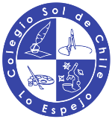
Colegio Sol de Chile
Departamento de Inglés
Miss Nicole Lacourt
missnicolelacourt@gmail.com
Segundo Semestre

ENGLISH HANDOUT nº1:
“What we eat?”

Name:
Grade:5º A y B
Date:
E-mail o Red Social (Apoderado):

Nombre y Teléfono de contacto (Apoderado):

Instrucciones:

Estimados niños y niñas, estoy muy contenta de haber visto como cumplieron correctamente con sus guías el primer semestre y estén listos para avanzar en este segundo semestre.
Les comentaré a continuación los pasos a seguir para esta guía.
- Recuerda completar tus datos correctamente y los de tu apoderado antes de comenzar esta guía de trabajo.
- Para completar esta actividad, necesitarás tu estuche con lápiz grafito y lápices de colores.
- Al final de la guía encontrarás preguntas acerca de tu aprendizaje y actividades realizadas, para que completes con las respuestas correspondientes.
- Si tienes alguna duda, tu apoderado o tú, pueden escribirme un correo a:

missnicolelacourt@gmail.com o agregarme a Facebook: Miss NicoleLacourt TerceroB o Instagram: MissNicoleLacourt
- No olvides que, todas las respuestas de esta guía, deben ser en inglés.
Un abrazo, y espero vernos pronto
Miss Nicole

Objetivos:
OA15: Escribir para realizar las siguientes funciones:
› Expresar gustos y preferencias; por ejemplo: I like/don’t like…
› Agregar información; por ejemplo: it is big and black.
› Describir posesiones; por ejemplo:this is my/your …; I/They have…
›identificar y describir objetos, personas y lugares en su apariencia;
-Indicadores:
•Escriben una descripción de comida en tiempo presente y usando verbos drink, eat en forma afirmativa y negativa.
•Escriben sobre algún tema conocido, usando oraciones que comienzan con he/they/he.
-Contenido: Food and Actions.
-Habilidad o Eje del idioma: Expresión Escrita.
-Procedimental: Reconocer alimentos y dar principales características.
-Actitudinal: Valorar el hábito de la alimentación saludable y poner en práctica lo más seguido posible.
-Total Score: 40 pts.

- Warm Up (Pre):

Answer the questions with your personal Information (4 pts.)

- What is your favorite fruit?

__________________________________________________

- Do you like vegetables?

___________________________________________________

- How often do you eat fruit and vegetables during the week?

___________________________________________________

- What is your favorite food?

____________________________________________________

- Process:

- Vocabulary: We have different groups of food. Use a dictionary or ask someone in your family to complete the chart. Look at the examples and write 3 more for each section (9 pts.)
Fruit | Vegetables | Food | Meat | Dessert | Junk Food
Example:  -cherry  -grapes | Example:  -cabbage  -celery | Example:  -rice  -lentils | Example:  -fish  -pork | Example:  -ice cream  -jelly | Example:  -hot dog  -hamburger
1.  2.  3. | 1.  2.  3. | 1.  2.  3. | 1.  2.  3. | 1.  2.  3. | 1.  2.  3.

Grammar Point

Quantities:
In English, to express some quantity we use two important words to indicate food.
THERE IS
THERE ARE

There is we use for one object (singular) and There are for two or more objects (plural)

Example:
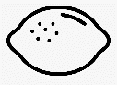
There is one lemon
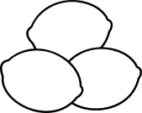
There are three lemons

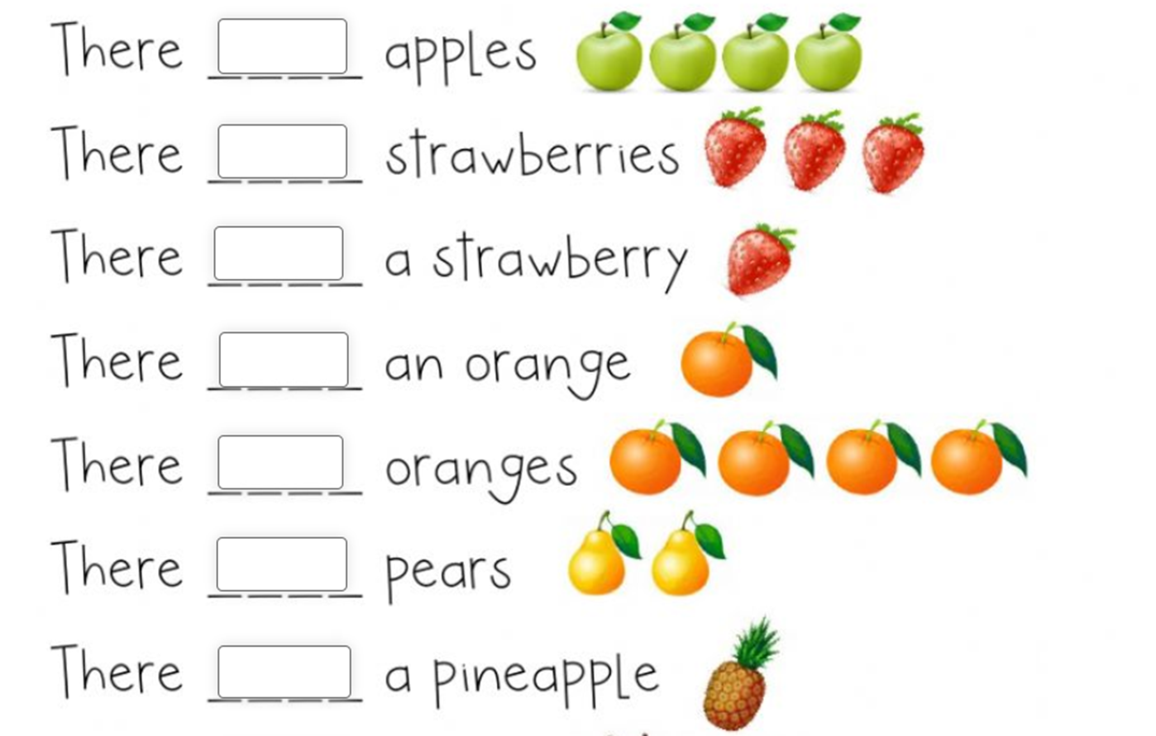
- Complete using is/ARE (7 pts.)

- Reading Comprehension: Identify the numbers’ food (6 pts: 0,5 each one)

- Post.

- Create your own schedule for a week and tell what did you eat and drink. Follow the example (14 pts.)

DAYS OF THE WEEK | EAT | DRINK
EXAMPLE: | I eat rice with meat and tomato salad. | I drink orange juice.
MONDAY

TUESDAY

WEDNESDAY

THURSDAY

FRIDAY

SATURDAY

SUNDAY

Questions? | Excellent | Good | Bad
I finish the activity on time
I ask for help.

I like the activities

